Российская Федерация
Тульская область
Муниципальное образование
Дубенский район
Собрание депутатов муниципального образования
рабочий поселок Дубна
6-го созыва

Решение

от 09 марта 2023 года № 28-1

Об утверждении схемы многомандатных (пятимандатных) избирательных округов для проведения выборов депутатов Собрания депутатов муниципального образования рабочий поселок Дубна Дубенского района

Рассмотрев представленную территориальной избирательной комиссией Дубенского района Тульской области схему 2-х многомандатных (пятимандатных) избирательных округов, образуемых на территории муниципального образования р. п. Дубна Дубенского района по выборам депутатов Собрания депутатов муниципального образования рабочий поселок Дубна Дубенского района второго созыва и ее графическое изображение, в соответствии с частью 2 статьи 18 Федерального закона от 12.06.2002 № 67-ФЗ «Об основных гарантиях избирательных прав и права на участие в референдуме граждан Российской Федерации», на основании статьи 13 Устава муниципального образования р. п. Дубна Дубенского района, Собрание депутатов муниципального образования р. п. Дубна Дубенского района, РЕШИЛО:
1.Утвердить схему 2-х многомандатных (пятимандатных) избирательных округов, образуемых на территории муниципального образования р. п. Дубна Дубенского района по выборам депутатов Собрания депутатов муниципального образования рабочий поселок Дубна Дубенского района третьего созыва и ее графическое изображение сроком на 10 лет (приложение 1;2).
2.Настоящее решение направить в территориальную избирательную комиссию Дубенского района Тульской области.
3.Решение вступает в силу со дня его официального опубликования.

Глава муниципального образования
рабочий поселок Дубна
Дубенского района В.В. Емельянов

Приложение 1
к решению собрания депутатов
муниципального образования
рабочий поселок Дубна
Дубенского района
от 09.03.2023 № 28-1

СХЕМА

избирательных округов для проведения выборов депутатов Собрания депутатов муниципального образования рабочий поселок Дубна

Дубенского района

Число депутатов – 10

Число избирателей- 4 094

Средняя норма представительства избирателей
на один мандат избирательного округа – 409

Многомандатный (пятимандатный) избирательный округ № 1
(число избирателей – 2077 чел.)

В границах избирательного округа расположены:
улицы:4 микрорайон, 50 лет ВЛКСМ, Бантикова, Буденного, переулок Буденного,улицы Весенняя, Гагарина, Горького, Карла Маркса, Красноармейская (кроме домов № 78, 80, 82, 85, с 86 по 88А, с 90 по 102), улицы: Красный Литейщик, Ленина, переулок Ленина,улицы: Луговая, Матросова, Мелиораторов, Мира, Мичурина, Набережная, Новая, Октябрьская, переулок Октябрьский, улицы: Первомайская, Пионерская, Полевая, Привокзальная, Революции, Свободы, Свободы Буденного, Советская, Солнечная, Строителей, Труда, Фрунзе, Л.Чайкиной, Чекалина, Чкалова, Шмидта, Шмидта /Советская, Ф.Энгельса

Многомандатный (пятимандатный) избирательный округ № 2
(число избирателей – 2017 чел.)

В границах избирательного округа расположены:

улицы: Дружбы, Калинина, Льва Толстого, переулок Пушкинский, проезд Пушкинский, улицы: Пушкина, Садовая, Тургенева, Красноармейская ( дома № 78, 80, 82, 85, с 86 по 88А, с 90 по 102)

Приложение №2
к решению собрания депутатов муниципального образования
рабочий поселок Дубна
Дубенского района
от 09.03.2023 года № 28-1

ГРАФИЧЕСКОЕ ИЗОБРАЖЕНИЕ

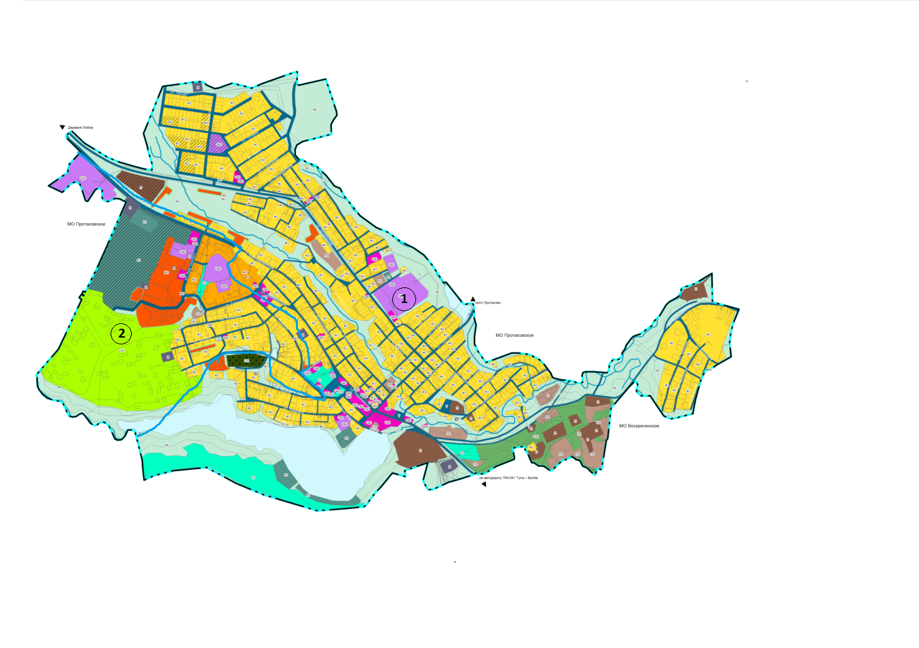

 | - Многомандатный (пятимандатный) избирательный округ № 1
 | - Многомандатный (пятимандатный) избирательный округ № 2

